알고리즘 응용 #11과제

20144649 고한설

**#1**

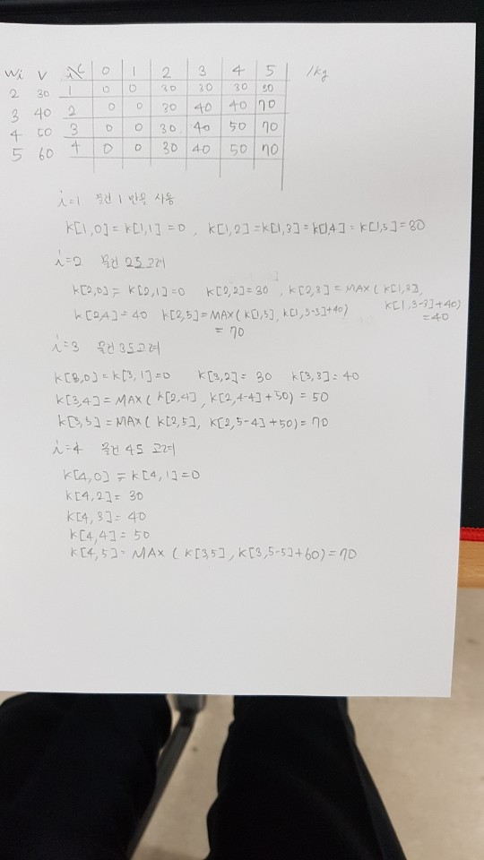

**#2**

**그리디 알고리즘 이용시**

**110원의 우표를 붙여야하므로 가장 큰것부터 욕심내서 선택**

**110 – 80 = 30 30 – 10 = 20 20 – 10 = 10 10 -10 = 0**

**80원짜리 우표 1개와 10원짜리 우표 3개를 받게됩니다.**

**총 4개의 우편을 받습니다.**

**DPCoinChange 알고리즘은**

**먼저 110원을 거슬러 받는다고 하고 동전의 종류는**

**d1 = 80, d2 = 50, d3 = 10**

**C[k] = k원을 거슬러 받을 때 사용된 최소 동전 개수 이므로**

**K = 110**

|  |  |  |  |  |  |  |  |  |  |  |  |
| --- | --- | --- | --- | --- | --- | --- | --- | --- | --- | --- | --- |
| **0** | **10** | **20** | **30** | **40** | **50** | **60** | **70** | **80** | **90** | **100** | **110** |
| **0** | **1** | **2** | **3** | **4** | **1** | **2** | **3** | **1** | **2** | **2** | **3** |

**50원짜리 우표 2개와 10원짜리 우표 1개를 받습니다.**

**총 3개의 우편을 받습니다.**

**#3**

**Integer Array C,d,H**

**Int DPCoin_print_Select_Coin:**

**for i <- 1 to n do**

**<- INF**

**repeat**

**<- 0**

**for j <- 1 to n do //거스름돈**

**for i <- 1 to k do //동전의 종류**

**if then**

**<-**

**<-**

**End if**

**repeat**

**repeat**

**for i <- n to 1 do**

**if then //거꾸로 추적**

**print()**

**calc <- calc –**

**End if**

**repeat**

**function**

**CALC = 110 부터 시작합니다.**

|  |  |  |  |  |  |  |  |  |  |  |  |
| --- | --- | --- | --- | --- | --- | --- | --- | --- | --- | --- | --- |
| **0** | **10** | **20** | **30** | **40** | **50** | **60** | **70** | **80** | **90** | **100** | **110** |
| **0** | **1** | **2** | **3** | **4** | **1** | **2** | **3** | **1** | **2** | **2** | **3** |

**표에따르면**

**110에서는 3개 그 중 10원짜리 동전이 추가가된 상황입니다.**

**C[110]에서 추가가된 동전은 10원짜리.**

**즉 H[110] 은 10원입니다.**

**그리고 Calc는 110 -> 100 으로 줄어듭니다.**

**C[100] 에서 최소 개수를 위해 추가된 동전은 50원이였습니다.**

**H[100] 은 50원입니다.**

**Calc는 100 -> 50 으로 줄어듭니다.**

**C[50] 에서는 50원 하나를 택했으므로 H[50] 또한 50원입니다.**

**출력시엔 10원 -> 50원 -> 50원이 나옵니다.**